SMUSURA0

SclReporteHojaVerificación

Versión <1.0>

Historia de Revisiones

|  |  |  |  |  |  |
| --- | --- | --- | --- | --- | --- |
| **Fecha** | **Iteración**  **(Façade, Filled, Focused, Refined)** | **Versión** | **Descripción** | **Autor** | **Duración** |
| 28/08/2007 |  |  | Generación del caso de uso. | Azucena Suárez T. |  |
|  |  |  |  |  |  |
|  |  |  |  |  |  |
|  |  |  |  |  |  |
|  |  |  |  |  |  |
|  |  |  |  |  |  |
|  |  |  |  |  |  |
|  |  |  |  |  |  |

Tabla de Contenidos

1. Breve Descripción 4

2. Entidades Involucradas 4

3. Flujo de eventos 4

3.1 Flujo básico 4

3.2 Flujos Alternos 5

4. Diagrama 6

5. Interface con el usuario 6

# 

# Breve Descripción

Permite visualizar en pantalla, impreso o en archivo el formato de una Hoja de Verificación específica. Puede ser invocado desde la opción Imprimir en la pantalla de mantenimiento de Hojas (Fichas) de Verificación y desde el menú reportes y consultas de la pantalla principal del módulo de Control de Socias.

Esta opción se habilita solamente si el usuario conectado tiene un rol que le permita la acción ImprimirHojaVerificacion.

# Entidades Involucradas

|  |  |  |  |
| --- | --- | --- | --- |
| **ENTIDAD** | **LEE** | **ESCRIBE** | **BORRA** |
| SclGrupoSolidario | X |  |  |
| SclSocia | X |  |  |
| SclGrupoSocia | X |  |  |
| SclFichaSocia | X |  |  |
| SclOtroCreditoVigente | X |  |  |
| SclReferenciaCrediticia | X |  |  |
|  |  |  |  |

# Flujo de eventos

## Flujo básico

### El usuario selecciona la opción de imprimir la Ficha de Inscripción.

### El sistema presenta la pantalla de parámetros correspondiente a la opción en la cual se solicita ciertos criterios de consulta:

#### Destino del reporte: Se presentan las opciones de Pantalla, Impresora y Archivo según las normas definidas. Dato obligatorio. Por defecto está seleccionada la opción por pantalla.

### El usuario selecciona los parámetros específicos de filtro, el destino del reporte y selecciona Imprimir.

### El sistema presenta el reporte correspondiente mostrando los siguientes datos, agrupados por bloques.

*Datos Generales*

#### **Fecha de Verificación**: Fecha de verificación de la Socia. Este dato se mostrará a partir de la información existente en el campo (SclFichaSocia.dFechaHoraVerificacion).

#### **Hora de Verificación**: Hora de verificación de la Socia. Este dato se mostrará a partir de la información existente en el campo (SclFichaSocia.dFechaHoraVerificacion).

#### **Nombre de la Socia**: Nombres y Apellidos de la Socia. Se mostrará la siguiente información: (SclSocia.sNombre1 + “ “ + SclSocia.sNombre2 + “ “ + SclSocia.sApellido1 + “ “ + SclSocia.sApellido2).

#### **No. Cédula**: Número de Cédula de la Socia. Se mostrará el dato existente en el campo (SclSocia.sNumeroCedula).

#### **Dirección**: Dirección del domicilio de la Socia. Se mostrará el dato existente en el campo (SclFichaSocia.sDireccionSociaVerificada).

#### **Departamento**: Departamento donde se formó el grupo solidario. Este dato se mostrará a partir de la información existente en el campo (SclFichaSocia.nSclGrupoSociaID.nSclGrupoSolidarioID.nStbBarrioVerificadoID.nStbDistritoID.nStbMunicipioID.nStbDepartamentoID). El valor de ese ID se toma del catálogo de departamentos (StbDepartamento), presentando el campo (StbDepartamento.sNombre).

#### **Municipio**: Municipio donde se formó el grupo solidario. Este dato se mostrará a partir de la información existente en el campo (SclFichaSocia.nSclGrupoSociaID.nSclGrupoSolidarioID.nStbBarrioVerificadoID.nStbDistritoID.nStbMunicipioID). El valor de ese ID se toma del catálogo de municipios (StbMunicipio), presentando el campo (StbMunicipio.sNombre).

#### **Distrito**: Distrito donde se formó el grupo solidario. Este dato se mostrará a partir de la información existente en el campo (SclFichaSocia.nSclGrupoSociaID.nSclGrupoSolidarioID.nStbBarrioVerificadoID.nStbDistritoID). El valor de ese ID se toma del catálogo de distritos (StbDistrito), presentando el campo (StbDistrito.sNombre).

#### **Barrio**: Barrio donde fue conformado el Grupo Solidario. Este dato se mostrará a partir de la información existente en el campo (SclFichaSocia.nSclGrupoSociaID.nSclGrupoSolidarioID.nStbBarrioVerificadoID). El valor de ese ID se toma del catálogo de barrios (StbBarrio), presentando el campo (StbBarrio.sNombre).

#### **Primaria**: Nivel de Primaria aprobado. Este dato se mostrará a partir de la información existente en el campo (SclFichaSocia.nStbPrimariaVerificadaID). El valor de ese ID se toma del catálogo (StbValorCatalogo), presentando el campo (StbValorCatalogo.sNombre).

#### **Secundaria**: Nivel de Secundaria aprobado. Este dato se mostrará a partir de la información existente en el campo (SclFichaSocia.nStbSecundariaVerificadaID). El valor de ese ID se toma del catálogo (StbValorCatalogo), presentando el campo (StbValorCatalogo.sNombre).

#### **Carrera Técnica**: Carrera Técnica que haya cursado la Socia. Este dato se mostrará a partir de la información existente en el campo (SclFichaSocia.nSclCarreraTecnicaVerificadaID). El valor de ese ID se toma del catálogo de carreras técnicas (SclCarreraTecnica), presentando el campo (SclCarreraTecnica.sNombre).

#### **Otros**: Otros estudios realizados por la Socia. Este dato se mostrará a partir de la información existente en el campo (SclFichaSocia.sOtrosEstudiosVerificado).

*Datos del Negocio*

#### **Qué tipo de negocio tiene**: Tipo de negocio que tiene actualmente la Socia. Este dato se mostrará a partir de la información existente en el campo (SclFichaSocia.nSclActividadEconomicaVerificadaID). El valor de este ID es tomado del campo (SclActividadEconomica.sDescripcion).

#### **Dirección del negocio**: Dirección del negocio actual/propuesto de la Socia. Este dato se mostrará a partir de la información existente en el campo (SclFichaSolcia.sDireccionNegocioVerificada).

#### **Fecha de Apertura**: Fecha de apertura del negocio actual/propuesto de la Socia. Este dato se mostrará a partir de la información existente en el campo (SclFichaSocia.dFechaAperturaNegocioVerificada).

#### **Promedio diario de las ventas**: Promedio diario de las ventas en el negocio o actual/propuesto de la Socia. Este dato se mostrará a partir de la información existente en el campo (SclFichaSocia.nPromedioDiarioVentasVerificado).

*Datos del Crédito Vigente*

#### **Monto Solicitado**: Monto Solicitado por la Socia en el transcurso de este año a alguna institución o persona. Este dato se mostrará a partir de la información existente en el campo (SclOtroCreditoVigente.nMontoDeudaVerificado).

#### **Periodicidad de pago**: Periodicidad con que paga el otro crédito vigente de la Socia. Este dato se mostrará a partir de la información existente en el campo (SclOtroCreditoVigente.nTbPlazoPeriodicidadVerificadaID). El valor de ese ID se toma del catálogo (StbValorCatalogo), presentando el campo (StbValorCatalogo.sNombre).

#### **Cuota**: Cuota que entrega por el pago al otro crédito vigente. Este dato se mostrará a partir de la información existente en el campo (SclOtroCreditoVigente.nMontoCuotaVerificado).

#### **Nombre de la Institución**: Nombre de la Institución que le otorgó el otro crédito vigente de la Socia. Este dato se mostrará a partir de la información existente en el campo (SclOtroCreditoVigente.nStbPersonaCreditoVerificadaID). El valor de ese ID se toma del catálogo (StbPersona), presentando el campo (StbPersona.sNombre1).

#### **Otro**: Otro prestamista del otro crédito vigente, en caso que no haya sido a una institución financiera. Este dato se mostrará a partir de la información existente en el campo (SclOtroCreditoVigente.sOtroPrestamistaVerificado).

#### **Plazo**: Plazo total para el pago del otro crédito vigente de la Socia. Este dato se mostrará a partir de la información existente en el campo (SclOtroCreditoVigente.nPlazoVerificado).

#### **Tipo de Plazo**: Tipo de Plazo para el pago total del otro crédito vigente de la Socia. Este dato se mostrará a partir de la información existente en el campo (SclOtroCreditoVigente.nTbTipoPlazoVerificadoID). El valor de ese ID se toma del catálogo (StbValorCatalogo), presentando el campo (StbValorCatalogo.sNombre).

#### **Saldo**: Saldo pendiente de la Socia con el otro crédito vigente. Este dato se mostrará a partir de la información existente en el campo (SclOtroCreditoVigente.nSaldoVerificado).

#### **Observaciones**: Observaciones del negocio actual y/o propuesto. Este dato se mostrará a partir de la información existente en el campo (SclOtroCreditoVigente.sObservacionesVerificacion).

# Diagrama

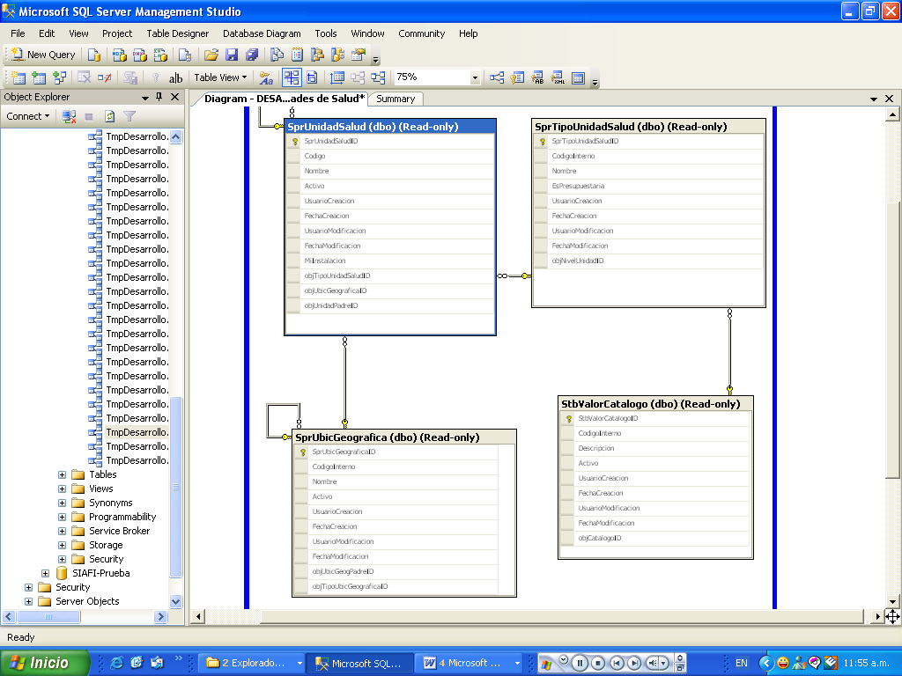

# Interface con el usuario

Este caso de uso requiere una pantalla sencilla con un grid principal y pantallas pop-up que se carguen al ejecutar las acciones de Agregar y Modificar.